**¿En cuánto tiempo me entregarán la información?**

Si solicitó información pública:

***20 días hábiles.***

Si solicitó datos personales:

***10 días hábiles.***

Si solicitó corrección de datos:

***30 días hábiles.***

**¿Qué puedo hacer si no me entregaron la información solicitada?**

Puede presentar un Recurso de Revisión ante el IFAI.

**¿Cual es la ubicación de la Unidad de Enlace del Hospital Infantil de México Federico Gómez?**

Dr. Márquez No. 162, Col. Doctores,

Del. Cuauhtémoc (entrada por la puerta 2).

**Hospital Infantil de México**

**Federico Gómez**

**Director General**

*Dr. José Alberto García Aranda*

**Titular de la Unidad de Enlace**

*Dr. Pedro Francisco Valencia Mayoral*

**Servidora Pública Designada**

*Lic. María del Carmen Medina García*

**Primer Contacto**

*Susana Gabriel López*

*Juan Carlos Gil Hernández*

**Horario de Servicio**

Lunes a Viernes 9:00 a 15:00 hrs.

Tel. 52289917 ext. 2505

Correo electrónico: [transparencia@himf](mailto:transparencia@himfg.edu.mx)g.edu.mx

**Unidad de Enlace de**

**Acceso a la Información**

**Guía práctica para elaborar una**

Solicitud de

Información

Módulo de Acceso a la Información Unidad de Enlace

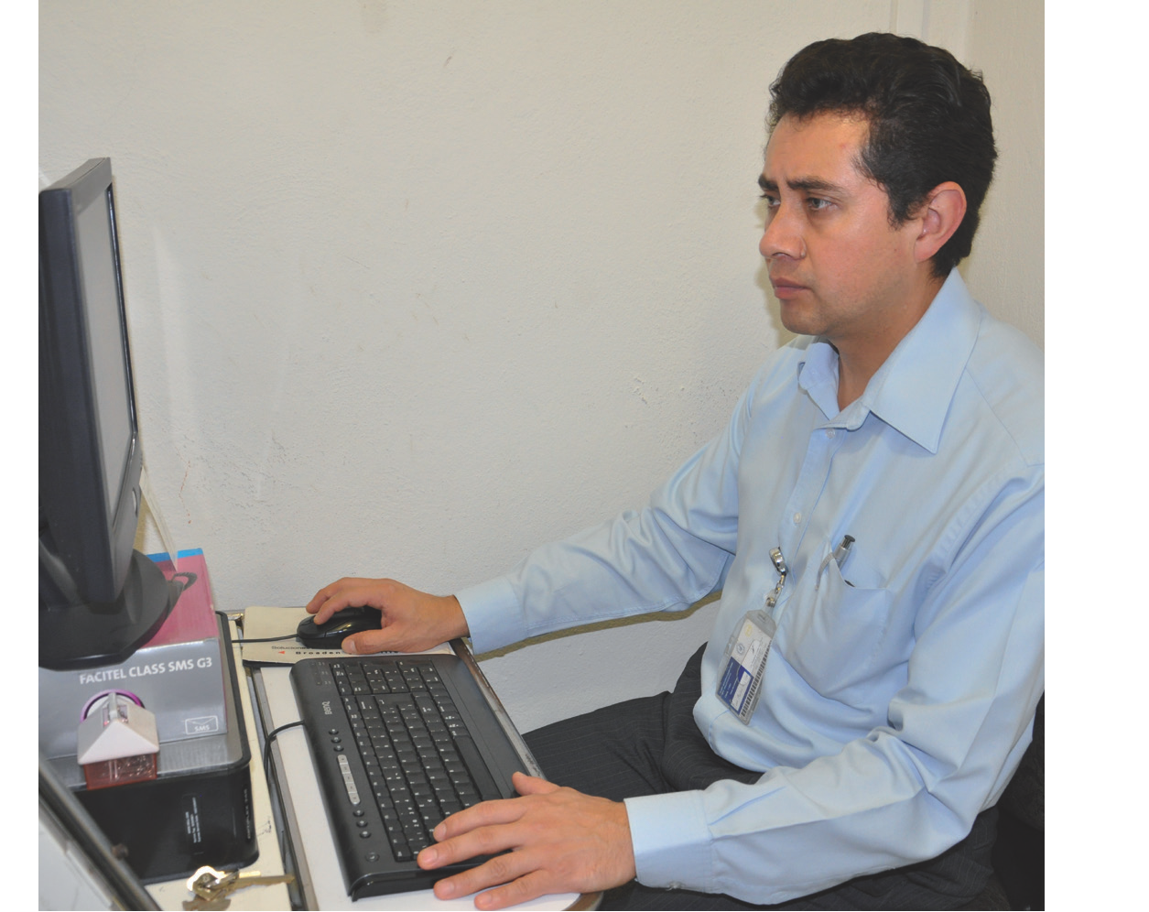

*“Este programa es público, ajeno a cualquier partido político. Queda prohibido el uso para fines distintos a los establecidos en el programa”.*



**¿Qué es una solicitud de acceso a información pública?**

Es un trámite mediante el cual las personas pueden acceder a la documentación que generan, obtienen o conservan las dependencias o entidades de la Administración Pública Federal.

La información solicitada puede ser sobre cualquier actividad que se lleve a cabo en el gobierno.

■ Resultados de los proyectos y programas.

■ Gastos que realizan.

■ Versión pública de sus agendas laborales.

**¿Cualquier información que posee el gobierno es pública y por lo tanto, la puedo solicitar?**

Toda la información que posee el gobierno es pública, excepto aquélla que esté clasificada como reservada o confidencial.

***Información*** reservada es aquella cuya difusión puede comprometer la seguridad nacional, menoscabar la conducción de las negociaciones o relaciones internacionales, dañar la estabilidad financiera del país, poner en riesgo la vida de cualquier persona, causar perjuicio a las actividades de verificación del cumplimiento de las leyes mientras las resoluciones no causen estado, entre otros.

***Información confidencial*** se refiere a los datos personales de cualquier individuo y es la relativa, por ejemplo, a su domicilio, teléfono, expediente médico, origen étnico o racial, características físicas, morales o emocionales y toda aquella que afecte su intimidad, entre otros.

**¿Dónde puedo presentar una solicitud de acceso a información pública?**

1. Por medios electrónicos a través de Internet, utilizar el Sistema INFOMEX Gobierno Federal: [**http://www.infomex.or**](http://www.infomex.org.mx)**g.mx**

2. Por correo certificado o por mensajería, o presentar un formato o escrito libre ante la Unidad de Enlace de la dependencia o entidad cuya información solicita.

Es importante que Usted se quede con

un comprobante que acredite la fecha en que presentó su solicitud de acceso a información pública.

3. Acudir personalmente a la Unidad de

Enlace del Hospital, presentar un formato

o escrito libre en el que plantee su solicitud de acceso a información pública.

**¿De qué manera puedo elaborar una solicitud de acceso a información pública, de datos personales o corrección de datos?**

Los particulares cuentan con tres opciones para elaborar la solicitud:

1. Por medios electrónicos a través del Sistema INFOMEX Gobierno Federal.

2. De manera escrita, debe bajar el formato que se encuentra en la página de Internet del IFAI: [**http://www.ifai.or**](http://www.ifai.org.mx)**g.mx**

3. Mediante un escrito libre, el cual deberá contener:

■ Nombre completo.

■ Domicilio.

■ Correo electrónico (opcional).

■ La descripción clara de los documentos que solicita.

■ La modalidad de entrega.

■ Copia simple.

■ Copia certificada.

■ Medio electrónico.

En el caso de una solicitud de acceso o corrección de datos personales, debe tomar

en cuenta que la infomación será entregada al titular de los datos personales, una vez acreditada su identidad con la presentación de una identificación oficial o a su representante legal, a través de una carta poder.